Игра "Что? Где? Когда?" в начальной школе 4 класс
Цель: развивать мыслительную способность, находчивость, смекалку; укреплять навыки и знания по русскому зыку; воспитывать ответственность, организованность; учить детей проводить свободное время полезным для себя.
Оборудование: плакаты «Один за всех и все за одного», «Что? Где? Когда?»; карточки кроссворды.
Дорогие ребята, сегодня мы с мальчиками I и II группы 4 класса проведем мероприятие: «ЧТО? ГДЕ? КОГДА?» Будут соревноваться две команды:
I гр: «Находчивые гномики» и II гр: «Остроумные»
Просим вас сидеть тихо, не шуметь и не подсказывать, если подскажите, снимут очко команды.
Таким образом, открываем программу:
1. Какой звук чаще всего слышим?
Ведущий читает стих, а ребята записывают у себя на бумаге звуки:
1к. А) У сени и Сани в сетях сом с усами;
Б) Ученик учил уроки - у него в чернилах щеки;
В) Мороза моржи не страшатся,
Моржи на морозе резвятся;

2к. Г) Про пестрых птиц поет петух,
Про перья пышные, про пух;
Д) Белый снег, белый мел, белый заяц, тоже бел;
Е) Скажи по тише: « Шесть мышат»,-
И сразу мыши зашуршат.
2. Будь внимателен!
Ведущий читает стих, а дети записывают заглавные буквы, о которых говорится в тексте.
Что случилось? Очутившись на полу,
Что случилось? Поломала хвостик у?
С печки азбука свалилась! Ф, бедняжку, так раздуло-
Больно вывихнула ножку Не прочесть ее никак!
Прописная буква М, Букву Р перевернуло-
Г ударилась немножко Превратило в мягкий знак!
И рассыпалась совсем! Буква С совсем сомкнулась-
Потеряла буква Ю Превратилась в букву О.
Перекладинку свою! Буква А, когда проснулась,
Не узнала никого.
3. Загадки.
Через речку лег, пробежать помог./Мост/
1. Кто в дни болезней всех полезней
И лечит нас от всех болезней?/Врач/.

2. Крепка железная рука,
Любая тяжесть ей легка /Кран/.

3. Красна, вкусна, внутри косточка. /Вишня/

4. Нет моей походки тише,
И меня боятся мыши./Кот/.

5. Когда со мной умываются,
То слёзы появляются/Мыло/

6. Солнце под потолком
7. Светит вечерком./Лампочка/.

8. Лёгкий, круглый, но не мяч,
Не прыгает он вскачь.
На веревочке висит, развяжется-улетит/Шар/

9. Не жужжу, когда сижу,
Не жужжу, когда хожу.
Если в воздухе кружусь,
Тут уж вдоволь нажужжусь /Жук/

10. Не бьет, не ругает, а от него все плачут/Лук/
4. Точка.
Ведущий командам раздает карточки:
1к: кис. 2к. кар.
Из этих слогов добавляя слово/точка/ составить новое слово.
5. Игротека.
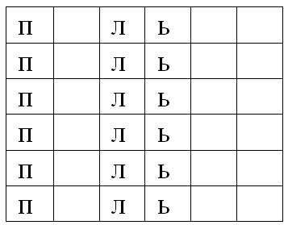
Южное дерево/пальма/
Танец/полька/
Одежда/пальто/
Мелкая рыба/килька/
Дорога для поезда/рельсы/
Части руки/пальцы/
(Карточки готовится обеим командам)
6. Составление слов.
Ведущий: из одного слова составить слова, нет других букв, которые не вошли в слово.
Автомобиль: /атом, бом, моль, том, вал…/.
7. Угадай последнее слово и запиши.
1. Не поедет без бензина
Наша быстрая…/машина/

2. Ты к обеду положи
Ложки, вилки и…/ножи/.

3. Для мамы сегодня
Внимательный сын
Чудесные розы поставил в…/кувшин/

4. Стали звездочки кружится,
Стали на землю ложиться,
Нет, не звезды, а пушинки,
Не пушинки, а…/снежинки/

5. Захотели малыши
Поточить…/Карандаши/

6. Наша Мурка спит и слышит,
Как в углу скребутся…/мыши/

7. Рыбалову, вот так штука,
На крючок попалась…/щука/

8. Удивляется наш Сашка:
- Блюдце есть, а где же…? /чашка/

9. Собирают ребятишки
В парке желуди и…/шишки/

10. Я откликаться не хочу.
Меня зовут, а я…/молчу/
8. Заполни клетки.
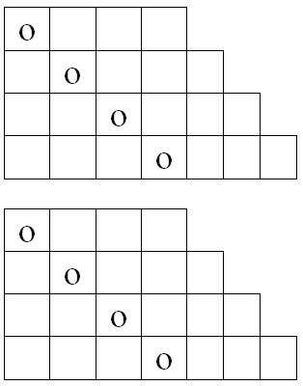
· Плод в скорлупе/орех/
· Инструмент, которым рубят /топор/
· Тот, кто носит красный галстук. /пионер/.
· Много-люди, один-…/человек/

· Завтрак, … , ужин/обед/
· Водитель машины/шофер/
· Место, где растут овощи/огород/
. Мелкая зимующая птица/воробей
/первая карточка-1 команде, вторая-2 команде/.
9. Игротека/вопросы/.
1. Ночная птица /Сова/.
2. Сигнал, предупреждающий о начале и конце урока /звонок/
3. Столовая для зимующих птиц /кормушка/
4. Нижняя конечность человека /нога/
5. Дом диких животных в земле /нора/
6. Домашнее животное, дающие молоко /корова/
7. Капельки влаги на траве /роса/
8. Узкая протоптанная дорога /тропинка/
9. Свободное от деревьев место в лесу /поляна/
10. Домашняя животное /коза/
11. Птичий дом/гнездо/
12. Ползающее животное с извивающимся туловищем/змея/
13. Сиденье для езды верхом на лошади/седло/
14. Человек, охраняющий лес /лесник/
15. Маленький населенный пункт /село/
16. Прибор, которым взвешивают /весы/
17. Предмет, которым украшают верхушку новогодней ёлки /звезда/
18. Холодное время года /зима/
19. Предмет, на котором готовят пищу /плита/
20. Столярный инструмент /пила/
Жюри пока будет считать очки, а мы с вами поиграем в игру, которая называется «Стулья». /Включается музыка и ребята играют/
А теперь слово дается жюри. Награждение команд.
Составил на основе интернет-ресурсов и провел: воспитатель ГОУ «ЗСШИ» Рысков А.Е.

